Příloha č. 1

Vysoká škola technická a ekonomická v Českých Budějovicích Okružní 10, 370 01 České Budějovice
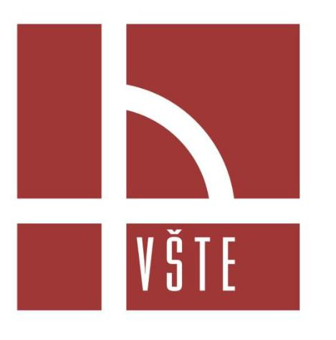

Závěrečná zpráva o řešení Interního grantu za rok 2020

Název projektu

Inovace experimentů pro demonstraci učiva CHS Chemie a podpora výzkumné aktivity materiálového centra VŠTE

Číslo projektu

8210-013/2020

Řešitel: Ing. Jan Podlesný Ph.D.

Řešeno v roce

2020

SM9/2016-1

- Cíl řešení

Cílem tohoto grantu je inovovat výuku chemie na VŠTE, a to zejména prostřednictvím série experimentů, které mohou prakticky demonstrovat principy teoreticky probíraného učiva. Další cíl představuje podpora výzkumné a publikační aktivity akademických pracovníků materiálového centra VŠTE v mezinárodních impaktovaných periodicích. Bude rovněž vyvíjena aktivita směrem širší implementace laboratorního zázemí a know-how v rámci ostatních výzkumných směrů na VŠTE a spolupráce s externími subjekty.

Materiál a metodika řešení
Přidělené materiální náklady byly využity na nákup drobného laboratorního vybavení nezbytného pro chod přístrojů a vědecko-výzkumné práce Materiálové laboratoře VŠTE. Dále byly pořízeny součástky pro plynový chromatograf s hmotnostním spektrometrem (GC/MS). Jedná se především o následující položky:
- drobné skleněné, plastové a další laboratorní vybavení (pipety, míchadla, teploměr, nástavce pro vakuovou rotační odparku, filtrační papír, frity apod.)
- septa a stříkačky do nástřikových ALS věží pro GC/MS
- filtr pro vysoušení a deoxygenaci nosného plynu helia pro GC/MS
Díky přístrojovému vybavení materiálového centra VŠTE bylo možné zahájit spolupráci s Ing. Janem Fořtem, Ph.D. (katedra stavebnictví, VŠTE) v oblasti pokročilé kvalitativní a kvantitativní analýzy polycyklických aromatických uhlovodíku (PAU) přítomných v recyklátu z použitých pneumatik. Klíčové jsou pro tento projekt zejména GC/MS přístroj a termogravimetrický analyzátor (TGA). Tento výzkum byl dále rovněž podpořen Technologickou agenturou České republiky (TAČR).

Dále byly s využitím TGA přístroje provedeny série měření za účelem určení termální stability látek na bázi selenu. Tato spolupráce s Ing. Jaroslavem Charvotem (Fakulta chemicko-technologická, Univerzita Pardubice) vyústila ve dvě společné publikace v mezinárodních impaktovaných periodicích.^{[1,2]}

Vědecko-výzkumné zázemí materiálového centra VŠTE rovněž umožnilo navázání spolupráce s PharmDr. Tomášem Smutným, Ph.D. (Farmaceutická fakulta, Univerzita Karlova) v oblasti syntézy, charakterizace a následného testování bioaktivity léčiv s optickou kontrolou.

V rámci tohoto interního grantu byla rovněž inovována a optimalizována série experimentů vhodná pro demonstraci učiva posluchačům předmětů CHS Chemie a CHM Chemie materiálů. Jako vhodný inovační experiment se jeví demonstrace fungování acidobazického indikátoru fenolftaleinu, který je zodpovědný za efektní barevnou změnu prostředí v závislosti na měnící se hodnotě pH.
Výsledky a diskuse
- identifikace a stanovení různých polycyklických aromatických uhlovodíků v recyklátu z použitých pneumatik
- budoucí publikace získaných výsledku této analýzy v mezinárodních impaktovaných periodicích
- spoluautorství na dvou publikacích v periodicích FlatChem – Chemistry of Flat Materials (Q1, IF = 3,910) a ChemPlusChem (Q2, IF = 2,753)
- inovace a optimalizace experimentů určených k demonstraci učiva probíraného v rámci předmětu VŠTE CHS Chemie a CHM Chemie materiálů
- zmíněné experimenty budou dále využity a veřejnosti demonstrovány v rámci Noci vědců dne 27. 11. 2020
- Hlavní přínosy řešení

- zvýšení publikační aktivity pracovní skupiny materiálového centra, resp. VŠTE
- podpora výuky základů chemie pro studenty prezenční i kombinované formy
- podpora spolupráce jednotlivých pracovišť VŠTE
- podpora spolupráce materiálového centra VŠTE s dalšími univerzitami v České republice
- zajištění chodu laboratoří materiálového centra a analýzy materiálů pro vědecko-výzkumnou činnost, interní a externí spolupráci

- Závěr

V rámci interního grantu č. 8210-013/2020 bylo pořízeno laboratorní vybavení pro experimenty demonstrující náplň předmětů CHS Chemie a CHM Chemie materiálů a rovněž laboratorní vybavení umožňující chod materiálového centra VŠTE. Tento interní grant dále podpořil spolupráci pracovní skupiny materiálového centra VŠTE na různých výzkumných projektech jak s dalšími univerzitami v České republice, tak i v rámci jednotlivých pracovišť Vysoké školy technické a ekonomické v Českých Budějovicích.

- Použité zdroje
[1] R. Zazpe, J. Charvot, R. Krumpolec, L. Hromádko, D. Pavliňák, F. Dvorak, P. Knotek, J. Michalicka, J. Přikryl, S. Ng, et al., FlatChem 2020, 21, 100166.
[2] J. Charvot, D. Pokorný, R. Zazpe, R. Krumpolec, D. Pavliňák, L. Hromádko, J. Přikryl, J. Rodriguez-Pereira, M. Klikar, V. Jelínková, et al., Chempluschem 2020, 85, 576–579.

- Přílohy

Datum: 14. 10. 2020 Podpis:

